***Carta de presentación:***

***Me llamo Juan Carlos Sánchez Martínez, tengo 20 años, y llevo 6 meses de experiencia trabajando con distintos proyectos personales de Python que abalan mis conocimientos prácticos, además de que me he capacitado para ser un excelente programador que sabe trabajar en equipo, aprender de sus compañeros de trabajo evitando así ser cerrado y con gran capacidad para aprender cosas nuevas que puedan resultar necesarias para mejorar la calidad de mi trabajo, también cuento con la excelente habilidad de compartir mis conocimientos y documento todos los proyectos que hago, haciéndolos de fácil entendimiento, de tal forma que siempre se me ha hecho fácil trabajar en equipo, soy egresado de uno de los bootcamps de Ucamp, y conseguí con porcentaje excelente del 100%, lo cual abala aún más mis conocimientos y todos los temas que he logrado dominar de Python, como son los más destacables como son consumo de apis con Python, excelente manejo de la librería matplotlib de Python asi como también de sus estructuras de control, y también un gran dominio sobre el paradigma de programación orientada a objetos con Python y un gran manejo con la base de datos SQLite, así como también la creación de proyectos que involucren el manejo de archivos .txt para blocs de notas y json para trabajar con distintas Apis de Python, también con un dominio mucho mas que suficiente de git y github para colaborar remotamente con otros programadores o para trabajar en equipo eficazmente de manera general, y en la parte de abajo, se contará con varios links que dan a conocer lo que puedo hacer actualmente 😉 :***

* [***https://github.com/JohnCard***](https://github.com/JohnCard)
* [***https://ucamp.io/repositorio/uploads/2022/10/Uplan-Fundamentos-Python-nov22.pdf?utm_source=Empty&utm_medium=Empty&utm_term=Empty&utm_content=Empty&utm_campaign=Empty***](https://ucamp.io/repositorio/uploads/2022/10/Uplan-Fundamentos-Python-nov22.pdf?utm_source=Empty&utm_medium=Empty&utm_term=Empty&utm_content=Empty&utm_campaign=Empty)

***y aquí unas cuantas capturas de los proyectos que he logrado trabajar con toda mi experiencia:***

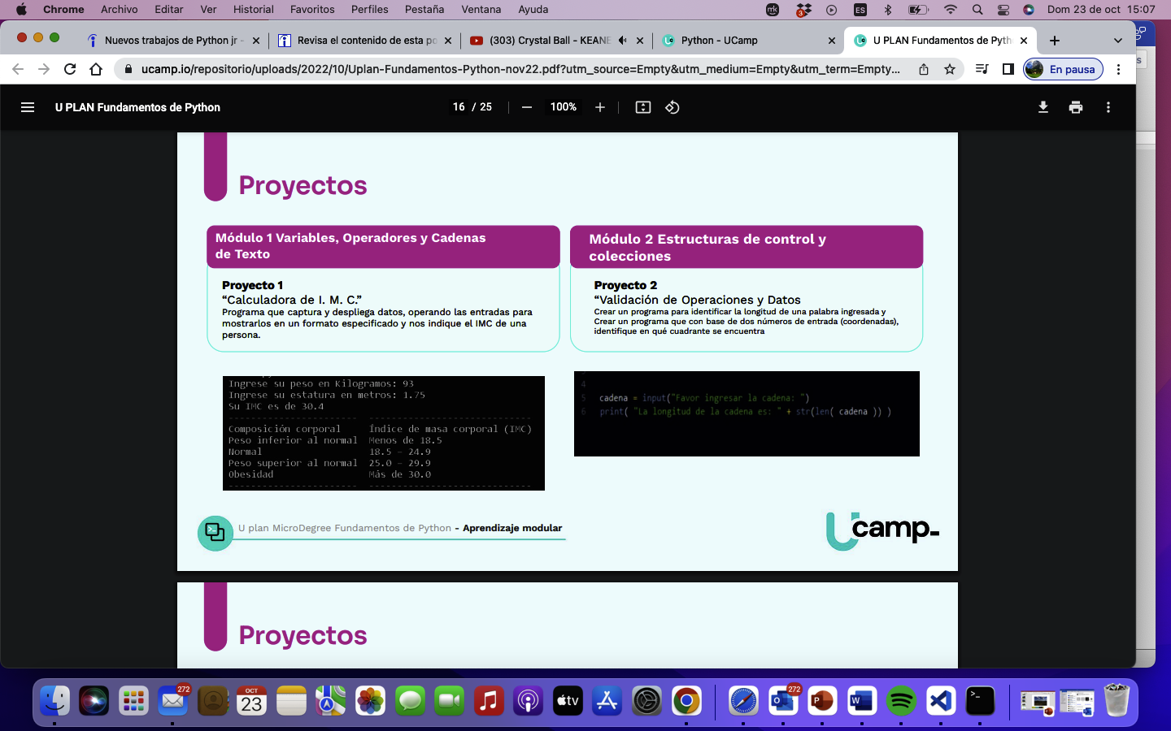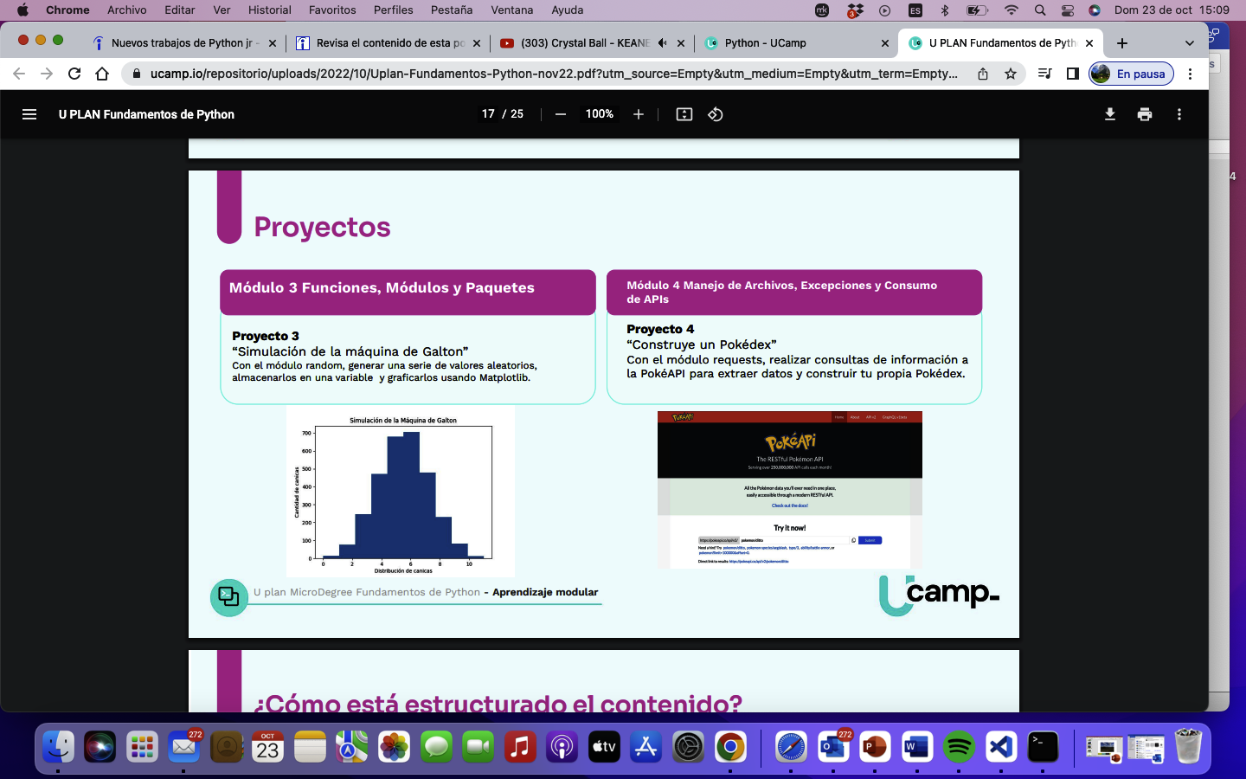

Sin más que decir, les agradecería mucho el ser tomado en cuenta para próximos proyectos para su equipo, sin más que decir, muchísimas gracias por toda su amable atención al haber leído todo el artículo, espero poder obtener una respuesta por parte de todos ustedes muy pronto, adiós.